1. **PVM klasifikatorių sąrašas.**

“Servisas”->”Kortelės”->”37.PVM klasifikatoriai”-> Suvedamas PVM klasifikatorių sąrašas.

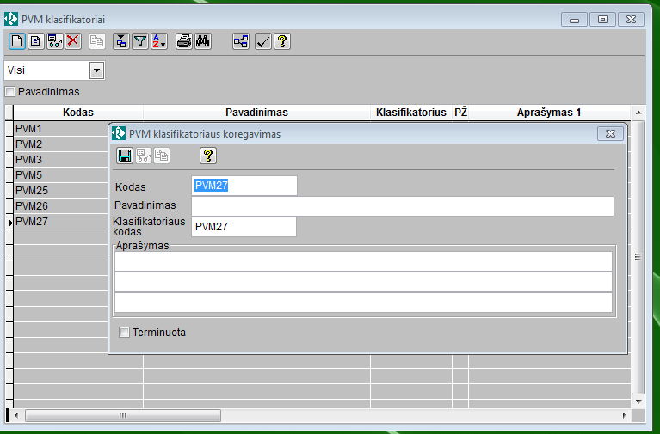

Jeigu turėsite prekių, paslaugų ar kodų, kurie nėra PVM objektas ir kurių **visai nereikia trauktį į i.SAF**, jiems atskirti reikia apsirašyti PVM klasifikatoriaus kodą **PVMNE.**

**PVM klasifikatorių sąrašas yra neprivalomas – mokesčių lentelėse jų reikšmes galima suvesti ranka.**

1. **Mokesčių aprašymas.**

Mokesčių kortelėse priklausomai nuo apmokestinimo tipo (A,B,C,…), kuris yra nurodomas prekių (paslaugų, kodų) kortelėse, reikia nurodyti PVM klasifikatoriaus kodą.

Mokesčių kortelės kodas nurodomas kliento kortelėje, ir jis automatiškai įkrenta į pirkimo/pardavimo operaciją. Jeigu reikia, mokesčio kodą, esantį pirkimo/pardavimo operacijoje, galima pakoreguoti.

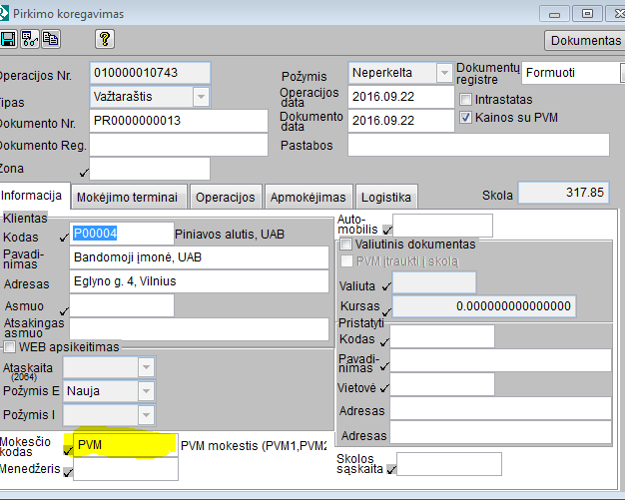

Formuojant i.SAF, klasifikatoriaus kodas parenkamas pagal mokesčio kodą, kuris bus nurodytas konkrečiame pirkimo (pardavimo) dokumente ir pagal apmokestinimo tipą (A,B,C,...), kuris nurodytas prekėje (paslaugoje, kode):

- pažiūrima koks mokesčio kodas yra pirkimo (pardavimo) dokumente

- pažiūrima koks apmokestinimo tipas nurodytas prekės (paslaugos, kodo) kortelėje

- mokesčio aprašyme surandamas klasifikatorius, kuris priskirtas tam apmokestinimo tipui.

Pvz., jei mokesčio, kurio kodas „PVM“, kortelę apsirašysite tokiu būdu:

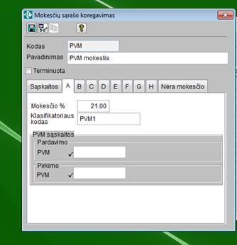   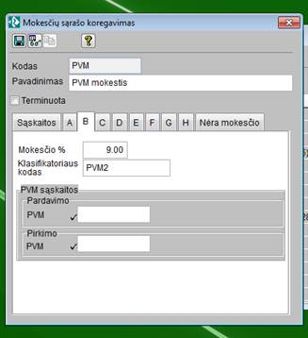

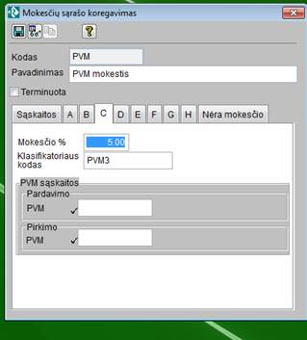 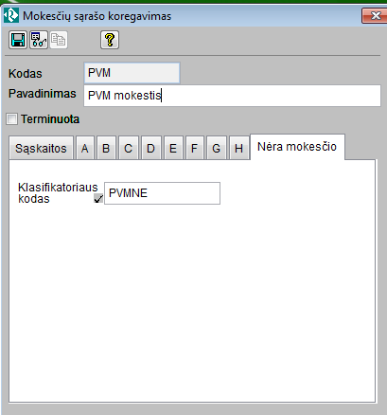

tai prekėms, kurių kortelėje pažymėtas apmokestinimas „A“

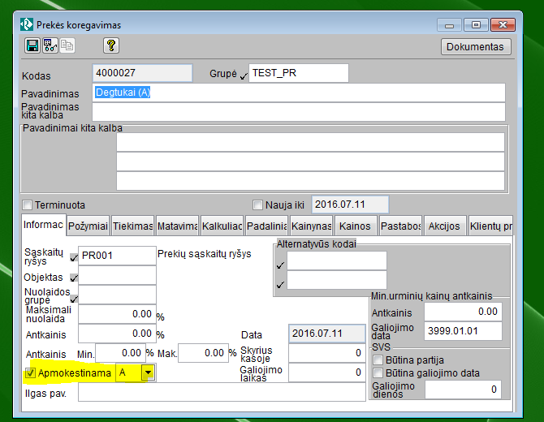

bus priskirtas klasifikatorius PVM1, prekėms, kurių apmokestinimas „B“- klasifikatorius PVM2, kurios apmokestinamos „C“ – klasifikatorius PVM3.

Jeigu prekė bus visai neapmokestinama

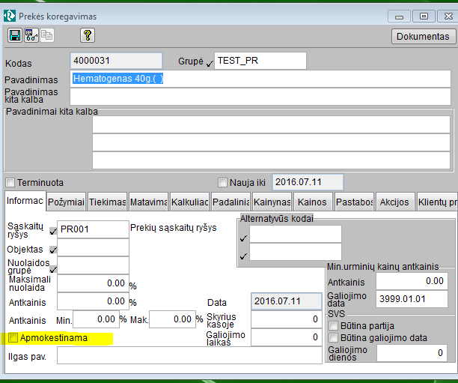

tai pagal šitą pavyzdį bus priskirtas klasifikatorius PVMNE, ir informacija visai nebus traukiama į i.SAF dokumentų registrą.

Jeigu būtų toks atvejis, kad prekė neapmokestinama, bet informacija į i.SAF vis tiek traukiama, tai reikia susikurti atskirą mokesčio kodą, kurio lange „Nėra mokesčio“ nurodyti tinkamą klasifikatorių. Pvz. :

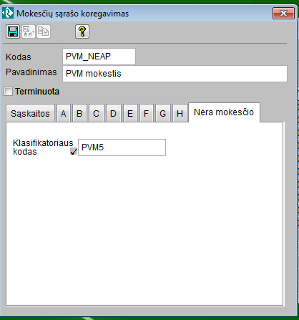.

Analogiškai reikėtų paruošti visus mokesčių sąrašus.

1. **PVM klasifikatoriaus parinkimas pirkimo (pardavimo) operacijoje.**

**Jeigu labai sudėtinga aprašyti mokesčio kodą**, kad teisingai būtų parenkamas PVM klasifikatorius, tai PVM klasifikatoriaus reikšmę galima nurodyti pirkimo-pardavimo operacijos detalioje eilutėje:

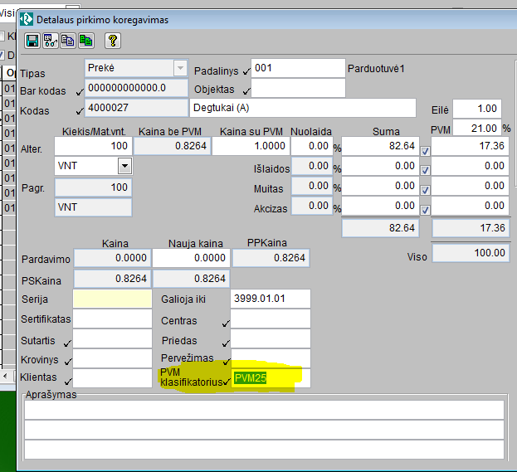

Detalioje eilutėje nurodytas klasifikatorius formuojant i.SAF failą turi aukščiausią prioritetą. T.y. .klasifikatoriaus parinkimo algoritmas būtų toks:

* jeigu detalioje eilutėje nurodytas PVM klasifikatoriaus kodas, tai imama jo reikšmė,
* visai kitai informacijai klasifikatorius parenkamas pagal mokesčio kodą:

 pažiūrima koks mokesčio kodas yra pirkimo (pardavimo) dokumente

pažiūrima koks apmokestinimo tipas nurodytas prekės (paslaugos, kodo) kortelėje

mokesčio aprašyme surandamas klasifikatorius, kuris priskirtas tam apmokestinimo tipui.

**PVM klasifikatorių vesti detaliose eilutėse rekomenduojame tik ypatingais atvejais, kada nepavyksta apsirašyti mokesčių lentelės. Bendru atveju klasifikatoriaus parinkimas turi būti aprašomas per mokesčių lenteles.**

1. **Sąskaitos informacija i.SAF dokumentų registro formavimui.**

Vedant pirkimo (pardavimo) operacijas iškart išskiriame sąskaitas, kurias į dokumentų registrą visai nereikės traukti arba kurias reikės įtraukti kaip nors specifiškai : debetinė pliusinė, debetinė minusinė, kreditinė pliusinė, kreditinė minusinė, anuliuota ir t.t.

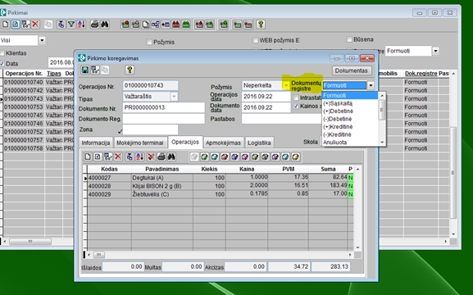

Pagal nutylėjimą, t.y. palikus „Formuoti“ :

* pirkimo ir pardavimo sąskaitos bus traukiamos su tipu „sąskaita“ (tiek į gaunamų, tiek į išrašomų sąskaitų registrą)
* pirkimo grąžinimai –„debetinė sąskaita“, jeigu į gaunamų sąskaitų registrą ir „kreditinė sąskaita“ – jeigu į išrašomų sąskaitų registrą
* pardavimų grąžinimai – „kreditinė sąskaita““, jeigu į išrašomų sąskaitų registrą ir „debetinė sąskaita“ – jeigu į gaunamų sąskaitų registrą

Sumos bus imamos su tokiu ženklu, kokios yra operacijoje.

Parinkus konkretų tipą, bus traukiama tiksliai taip, kaip nurodysite , t.y. jei

(+) Debetinė, tai tipas bus „Debetinė sąskaita“, o suma bus teigiama (pliusinė),

(-) Debetinė – tipas bus „Debetinė sąskaita“, o suma bus neigiama (minusinė),

(+) Kreditinė - tipas bus „Kreditinė sąskaita“, o suma bus teigiama (pliusinė),

(-) Kreditinė – tipas bus „Kreditinė sąskaita“, o suma bus neigiama (minusinė),

Anuliuota – tipas bus „Anuliuota“, suma tokia, kokia įvesta operacijoje (gali būti ir nulis).

Šiuo atveju, t.y. nurodžius konkretų tipą, tiksliai taip, kaip nurodysite, bus traukiama tiek į gaunąmų, tiek į išrašomų sąskaitų registrą.

1. **i.SAF Dokumentų registro formavimas.**

Informacija į dokumentų registro modulį keliama iš pirkimo (pardavimo) operacijų sąrašo.

Dokumentai turi būti tik su tipu „**Važtaraštis**“ arba „**Grąžinimas**“ ir **perkelti**.

Atžymimi „v“ dokumentai, kuriuos reikės kelti dokumentų registrą. Ir spaudžiamas mygtukas „Formuoti i.SAF S.F. registrą“ : 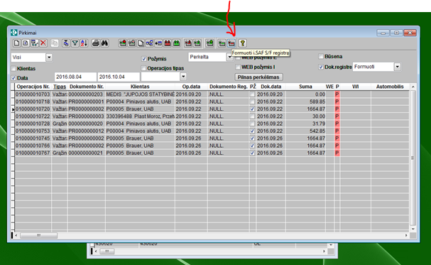

Paspaudus šį mygtuką su dešiniu klavišu galima iškart pasirinkti į kokį registrą trauksite: išrašomų ar gaunamų:

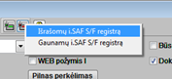

Arba tą patį galima bus pasirinkti ir vėliau, kai atsivers registro formavimo langas:

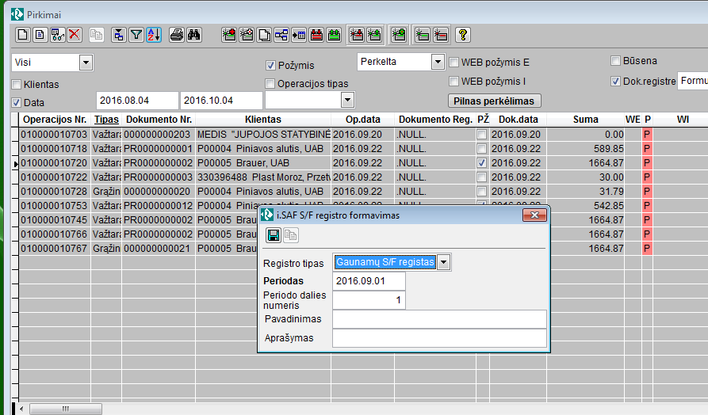

čia nurodome kokio periodo registrą formuojame ir kokia to periodo dalis. Bendru atveju, visą periodo informaciją galime formuoti viename gabale arba galime skaidyti į dalis pagal pasirinktą kriterijų (savaitėmis, padaliniais, pagal operacijų tipus ir pan.)

Jeigu tektų registrą suformuoti iš naujo, ir konkreti operacija būtų traukiama į kitą dalį, tai automatiškai iš tos dalies, kurioje ji buvo anksčiau, būtų pašalinta. Todėl galima registrą formuoti kelis kartus, nebijant, kad informacija kažkur susidubliuos.

1. **XML failo formavimas**

Einame į „Servisas“->“Dokumentų registras“->Nuskaitome informaciją->susirandame „i.SAF S/F registras“-> spaudžiame mygtuką „Analitinė operacija“

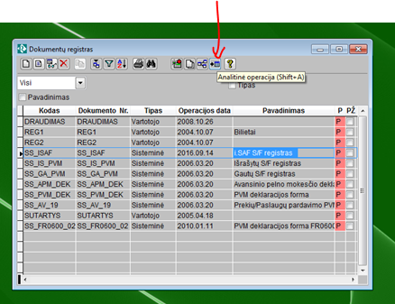

Atsifiltruojame ir nuskaitome reikalingą informaciją.

Informacija bus pagal periodus ir pagal dalis kaip mes ją sukaupėme.

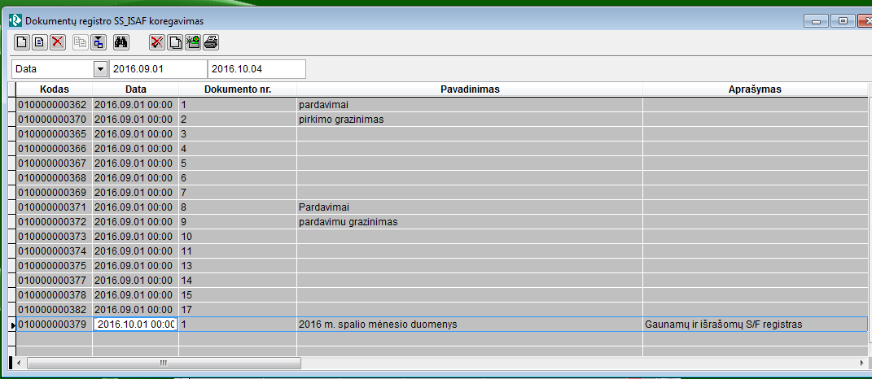

Paspaudus koregavimo mygtuką galima pasižiūrėti kokie dokumentai yra įrašo viduje, o stovint ant dokumento ir dar kartą paspaudus koregavimą- kaip pagal PVM klasifikatorius bus paskirstyta jo suma:

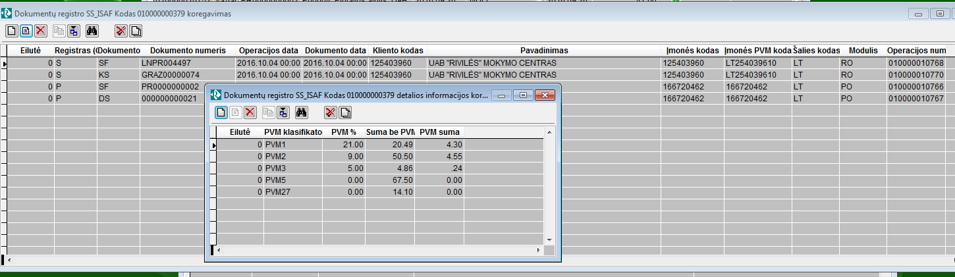

XML failas bus formuojamas, kai dokumentų registro sąraše paspausite spausdinimo mygtuką:

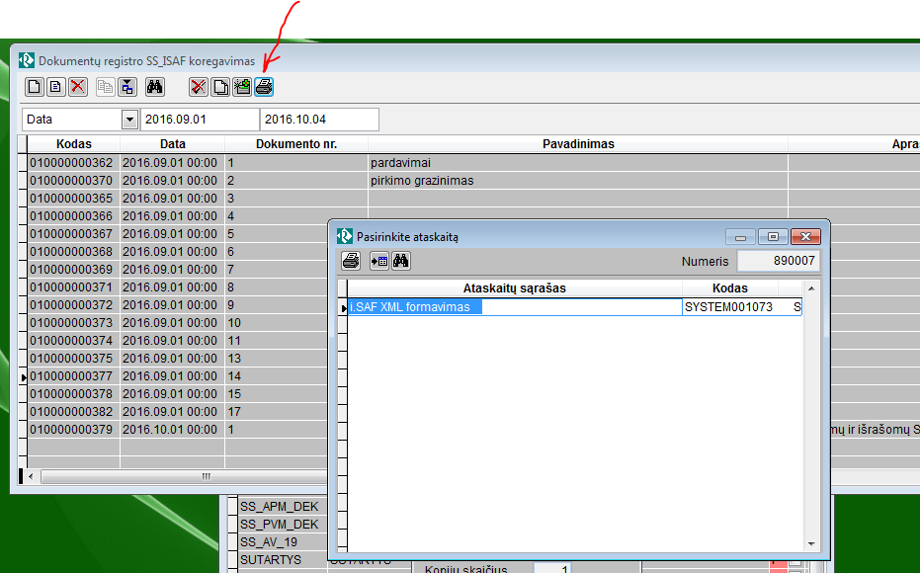

Failas bus formuojamas tam įrašui, ant kurio stovite.

Jį išsaugote pageidaujamoje vietoje ir toliau keliate į i.MAS.